DOCUMENTAÇÃO DE INTERFACE • UX/UI • FRONT-END

VÉLOUR
PRIVATE MOTORS | Marketplace de automóveis premium
CAMPUSFLOW • MAPA DE NAVEGAÇÃO • DESIGN SYSTEM

Análise do sistema em desenvolvimento
Documento acadêmico e técnico elaborado a partir dos arquivos HTML, CSS, JavaScript e README fornecidos. Retrata a implementação atual e separa recomendações de melhorias futuras.
Versão da análise: 16 de outubro de 2026

ARQUIVOS ANALISADOS | PAPEL NO PROJETO
index(1).html | Estrutura, seções, formulários e componentes de interface
style(1).css | Identidade visual, tokens, responsividade e estados
script.js | Catálogo, lógica de busca, favoritos, modais e contato
README.md | Escopo implementado, instalação e limitações
Escopo: site demonstrativo front-end. Não representa uma plataforma comercial pronta para produção.

1. Visão geral do projeto
O VÉLOUR Private Motors é um marketplace demonstrativo de automóveis premium. Sua proposta é oferecer descoberta e comparação de veículos selecionados, informações detalhadas e canais para iniciar uma conversa sobre compra ou venda.

1.1 Objetivos do produto
- Apresentar um catálogo sofisticado e responsivo de veículos de alto padrão.
- Facilitar a localização de modelos por busca, marca, preço e categoria.
- Oferecer detalhes técnicos dos veículos, incluindo preço, ano, quilometragem e potência.
- Permitir favoritos locais e início de atendimento comercial.
- Captar intenção de compra e apresentação de um veículo para venda.

1.2 Público e proposta de valor
Público-alvo proposto: pessoas interessadas em automóveis premium, esportivos, SUVs, sedãs e conversíveis; proprietários que pretendem vender seus veículos; equipe comercial que receberia contatos em uma versão operacional. A linguagem visual comunica exclusividade e atendimento personalizado.

1.3 Limite do desenvolvimento
Atualmente há 20 veículos fictícios definidos em JavaScript, com preços e informações demonstrativos. Não existem banco de dados, autenticação, API, painel administrativo, pagamento ou integração de estoque. Os formulários preparam mensagens para o WhatsApp, com alternativa de e-mail se o número comercial real não for configurado.

2. CampusFlow: mapa completo de navegação
Neste documento, “CampusFlow” identifica a representação do fluxo da experiência do usuário, conforme solicitado. O nome do sistema implementado permanece VÉLOUR.
INÍCIO | AÇÃO / DECISÃO | DESTINO / RESULTADO
Home / banner | Explorar a coleção | Catálogo de veículos
Home / navegação | Nossa curadoria | Seção institucional
Home / navegação | Venda seu veículo | Seção de proposta de venda
Home / navegação | Contato / atendimento | Seção de contato
Busca | Digitar termo, escolher marca/preço e buscar | Catálogo filtrado
Catálogo | Escolher categoria ou ordem | Cards atualizados
Card de veículo | Abrir detalhes | Modal de especificações
Card de veículo | Clicar coração | Favorito salvo no navegador
Detalhes | Tenho interesse | Modal de contato do comprador
Detalhes | Compartilhar | Compartilhamento nativo ou texto copiado
Contato do comprador | Preparar mensagem | WhatsApp configurado ou e-mail alternativo
Venda de veículo | Enviar apresentação | WhatsApp configurado ou e-mail alternativo
Favoritos (topo) | Alternar visualizar favoritos | Catálogo mostrando só itens salvos

2.1 Fluxo principal de compra
ENTRADA NO SITE → BUSCA OU EXPLORAÇÃO → FILTROS / ORDENAÇÃO → CARD DO VEÍCULO → DETALHES → TENHO INTERESSE → FORMULÁRIO → MENSAGEM EXTERNA (WhatsApp ou e-mail).

2.2 Fluxo de venda
HOME → VENDA SEU VEÍCULO → NOME + TELEFONE + MARCA/MODELO/ANO + DETALHES OPCIONAIS → ENVIAR APRESENTAÇÃO → CONTATO EXTERNO.

2.3 Fluxos alternativos
- Sem resultados: apresentar mensagem de estado vazio e botão “Limpar filtros”.
- Carregar mais: a lista inicia com 6 veículos, acrescentando 3 por clique.
- Favoritos: alternar itens salvos; persistência por localStorage, apenas naquele navegador.
- Compartilhamento: utilizar API nativa quando disponível; caso contrário, copiar texto ou apresentar aviso.
- Imagens externas indisponíveis: exibir fallback neutro com identificação do veículo.

3. Inventário de páginas, seções e componentes
TELA / ÁREA | CONTEÚDO E ELEMENTOS | FUNÇÃO
Cabeçalho | Logo, links âncora, favoritos, botão de atendimento | Navegação e acesso rápido
Hero | Vídeo de supercarro, título e CTAs | Impacto e direcionamento
Busca | Texto, marca e faixa de preço | Refinar descoberta
Estoque | Chips, ordenação, cards, contagem e carregar mais | Exploração do catálogo
Nossa filosofia | Imagem editorial e três valores | Contextualizar a marca
Venda | Chamada comercial e formulário | Apresentação de veículo
Contato | WhatsApp, e-mail e informação de atendimento | Conectar com equipe
Rodapé | Marca, links e ano dinâmico | Navegação secundária
Modal do veículo | Imagem, descrição, seis especificações, preço e ações | Aprofundar informações
Modal de interesse | Nome, telefone, motivo do contato | Preparar contato comercial
Toast | Mensagem de confirmação / status | Feedback de interação

3.1 Requisitos funcionais observados
- RF01: listar os 20 veículos do catálogo demonstrativo.
- RF02: pesquisar por texto (marca, modelo, ano e categoria).
- RF03: filtrar por marca, categoria e faixa de preço.
- RF04: ordenar por recomendação, preço crescente/decrescente, ano e quilometragem.
- RF05: abrir ficha de veículo em modal.
- RF06: adicionar/remover favoritos e persisti-los localmente.
- RF07: apresentar progressivamente mais cartões.
- RF08: abrir formulário de interesse em um veículo.
- RF09: abrir formulário para apresentar um veículo à venda.
- RF10: preparar contato pelo WhatsApp ou alternativa por e-mail.
- RF11: fornecer feedback em toast e tratar lista vazia.

3.2 Informações do veículo disponíveis no código
ID, marca, modelo, ano, quilometragem, preço, categoria, combustível, transmissão, cor, potência, etiqueta de destaque, URL de imagem e descrição. A exibição resumida está nos cards; a ficha ampliada apresenta os detalhes.

3.3 Tecnologias e organização
CAMADA | TECNOLOGIA / ELEMENTO
Marcação | HTML5 semântico, seções, formulários e modais
Estilos | CSS3 personalizado, custom properties e media queries
Framework | Bootstrap 5.3.3 via CDN
Interações | JavaScript sem framework
Tipografia web | Google Fonts: DM Sans e Manrope; Georgia como serifa de apoio
Dados / estado | Array local de veículos, objeto state e localStorage para favoritos
Mídias | Imagens remotas e vídeo externo no banner
Comunicação | Link wa.me ou mailto, conforme configuração

4. Tipografia
O sistema utiliza uma combinação entre tipografia contemporânea e detalhes clássicos para construir uma estética premium. Os valores abaixo descrevem o CSS disponível, com faixas responsivas quando aplicável.
USO | FONTE | TAMANHO / PESO | OBSERVAÇÃO
Texto corrido | DM Sans | 15 px; line-height 1,65 | Base definida no body
Logo | Manrope | 25 px; peso 800 | Espaçamento de letras 5 px
Títulos h1 | Manrope | clamp(48px, 6vw, 78px) | Line-height 1,13; peso 500
Título de seção h2 | Manrope | clamp(32px, 4vw, 48px) | Tamanho fluido
Destaque itálico | Georgia / Times New Roman | Herdado do título; peso 400 | Detalhe editorial de luxo
Nome de veículo | Manrope | 19 px (refino posterior) | Ênfase em cards
Valor do veículo | Manrope | 21 px (refino posterior) | Preço em evidência
Botões | Família herdada | 13 px (refino posterior) | Peso 600 ou 700 conforme botão
Eyebrow / rótulos | DM Sans herdada | 9 px base; letras 2,4 px | Destaque em caixa alta

4.1 Regras tipográficas recomendadas
- Manter Manrope em títulos e informações de grande destaque; DM Sans na leitura contínua.
- Reservar Georgia para palavras de ênfase em títulos, sem aplicar itálico em parágrafos inteiros.
- Garantir contraste consistente e evitar textos excessivamente pequenos; muitos rótulos atuais têm entre 8 e 12 px.
- Para maior acessibilidade, considerar corpo mínimo de 16 px e rótulos de 12 a 14 px. Essa é uma proposta de evolução, não o padrão integral atual.

5. Cores da interface
A folha CSS contém versões antigas em azul e dourado. Na cascata final, prevalece uma identidade escura com acentos dourados. A tabela documenta os tokens finais e algumas superfícies explícitas.
TOKEN | AMOSTRA | HEX | APLICAÇÃO
Fundo principal / --bg |  | #090A0C | Base escura
Painel / --panel |  | #111316 | Superfícies
Painel secundário / --panel2 |  | #191C20 | Superfícies elevadas
Texto / --text |  | #F5F3EE | Conteúdo principal
Texto secundário / --muted |  | #B4B0A8 | Descrições
Dourado / --gold |  | #D0AD68 | Destaques, CTAs e foco
Dourado claro / --gold2 |  | #E6CB91 | Hover e realce
Fundo de cards |  | #121417 | Cards e formulários
Fundo de rodapé |  | #070809 | Rodapé
Bordas: --line utiliza rgba(208,173,104,0.20), isto é, dourado com 20% de opacidade. O botão primário mantém #D0AD68 e muda para #E6CB91 no hover. A legibilidade depende da combinação efetiva de fundo e primeiro plano.

6. Espaçamento e grid
O layout usa containers do Bootstrap e grids CSS específicos para busca, cartões, seções institucionais e formulários. Não há uma escala única de spacing tokens formalizada; os valores abaixo foram extraídos de regras utilizadas no CSS.
ELEMENTO | VALOR IDENTIFICADO | FINALIDADE
Container principal | Bootstrap .container-xl | Largura centralizada e margens fluidas
Seções gerais | .section-space: padding 68px 0 (refino) | Respiro vertical
Área de busca | .search-section: 60px acima/abaixo | Separação do hero e estoque
Painel de busca | padding 16px; gap 12px (refino) | Organização dos filtros
Grid de cards | 3 colunas no desktop; gap 18px (refino) | Exibição do estoque
Grid de cards (tablet) | 2 colunas até 991 px | Ajuste responsivo
Grid de cards (mobile) | 1 coluna até 640 px | Leitura em tela estreita
Chips de categoria | gap 8px; padding 8px 15px | Ações compactas
Cards | padding interno aprox. 18–19px | Separação de conteúdo
Seção editorial | 2 colunas; gap 60px (refino) | Imagem e texto
Formulários Bootstrap | .row.g-3 | Espaçamento padrão do framework

6.1 Composição visual do grid
DESKTOP (> 991 px): [ CARD 01 ] [ CARD 02 ] [ CARD 03 ]
TABLET (641 a 991 px): [ CARD 01 ] [ CARD 02 ]
MOBILE (até 640 px): [ CARD 01 ] (empilhamento vertical)
Os breakpoints explícitos presentes nas regras gerais incluem 991 px e 640 px. O projeto também utiliza uma media query entre 992 e 1199 px para ajustes do banner. Bootstrap adiciona o comportamento de seus próprios containers e colunas.

6.2 Recomendações para padronização
- Criar escala de espaçamento reutilizável: 4, 8, 12, 16, 24, 32, 48 e 64 px (proposta).
- Manter alinhamentos por container e espaçamento previsível entre título, descrição e ações.
- Adotar largura confortável de leitura para parágrafos longos; evitar textos de tamanho muito reduzido no celular.
- Unificar raios e alturas de controles por tokens, reduzindo divergência entre regras antigas e finais.

7. Design System
O Design System é o conjunto de regras compartilhadas que orienta a aparência e o comportamento de todos os elementos. O projeto possui uma biblioteca visual implícita no CSS e Bootstrap; ainda não há um pacote isolado de componentes ou documentação oficial de tokens.

7.1 Fundamentos
FUNDAÇÃO | PADRÃO IDENTIFICADO
Personalidade | Luxo, discrição, desempenho, seleção premium
Estética | Dark mode com tipografia clara e detalhes dourados
Tipografia | Manrope, DM Sans, serifa editorial Georgia
Forma | Cards arredondados, chips em pílula, botões com raio moderado
Hierarquia | Hero > filtros > catálogo > institucional > conversão
Feedback | Toast, estados de hover, foco e tela sem resultados
Mídia | Imagem recortada via object-fit: cover; fallback se indisponível

7.2 Componentes reutilizáveis
- Header com navegação responsiva e contador de favoritos.
- Botão primário dourado; botão secundário contornado; botão de atendimento.
- Campo de busca, selects, controles com labels e estados de foco.
- Chip de categoria com estado ativo.
- Card do veículo com imagem, etiqueta, coração, dados e preço.
- Modal de detalhes e modal do formulário de contato.
- Toast de confirmação, vazio de busca, botão “Carregar mais”.
- Links de WhatsApp/e-mail e botão flutuante de atendimento.

7.3 Estados e microinterações
Normal; hover (realce em dourado e elevação suave dos cards); foco visível (outline dourado); selecionado (chips e favoritos); vazio (sem veículos); carregamento progressivo; feedback toast; imagem indisponível. Existe regra prefers-reduced-motion: reduce para reduzir animações e rolagem animada quando solicitado pelo sistema operacional.

8. Jornadas e requisitos de experiência

8.1 Jornada de quem compra
ETAPA | NECESSIDADE | RESPOSTA ATUAL
Descobrir | Visualizar opções de interesse | Banner e catálogo
Refinar | Reduzir lista por critérios | Busca, filtros e categorias
Comparar | Analisar características | Cards e modal com dados
Guardar | Revisitar opções | Favoritos locais
Conversar | Perguntar e negociar | Formulário e canal externo

8.2 Jornada de quem vende
O usuário acessa a seção “Venda seu veículo”, informa nome, telefone, veículo e detalhes opcionais, aciona “Enviar apresentação” e inicia contato externo. Não há criação de anúncio público nem avaliação automática do veículo.

8.3 Usabilidade e acessibilidade
- Pontos já presentes: atributo lang=pt-BR, labels de formulário, textos alternativos em imagens, aria-label em botões específicos, aria-live no catálogo, foco visível e redução de movimento.
- A verificar: contraste dos textos menores, navegação completa por teclado, mensagens de erro específicas nos formulários e experiência com leitor de tela.
- Privacidade: o aviso sobre uso de dados aparece na interface; uma versão real exigiria documentação e tratamento efetivo das informações pessoais.

9. Limitações atuais e roadmap sugerido
PRIORIDADE | MELHORIA FUTURA | MOTIVO
Alta | Configurar WhatsApp comercial real | Habilitar contato operacional
Alta | Backend, API e banco de dados | Persistir anúncios e leads
Alta | Validação no servidor e proteção de dados | Segurança e privacidade
Alta | Revisar dados, disponibilidade e licenças de imagens | Publicação comercial responsável
Média | Painel administrativo / gestão do estoque | Operação do marketplace
Média | Autenticação e favoritos por usuário | Persistência entre dispositivos
Média | Testes responsivos e acessibilidade | Melhorar experiência de uso
Futura | CRM, agenda de visita e métricas | Suporte comercial e análise

10. Critérios de aceite propostos
- Ao pesquisar “Porsche”, os resultados devem conter somente veículos correspondentes ao texto e aos demais filtros ativos.
- Ao selecionar SUV, apenas veículos dessa categoria devem aparecer.
- Ao marcar um favorito e recarregar a página no mesmo navegador, a escolha deve permanecer.
- Ao clicar “Ver detalhes”, devem ser exibidos os dados corretos do card selecionado.
- Ao acionar “Tenho interesse”, o formulário deve preparar contato com identificação do veículo.
- Sem resultados, deve haver orientação clara e opção para limpar filtros.
- A composição deve manter usabilidade em desktop, tablet e celular.

11. Conclusão
A versão atual do VÉLOUR apresenta uma interface demonstrativa coerente com o posicionamento premium e cobre as principais etapas de exploração do catálogo e contato inicial. Seu Design System visual já contém fundamentos claros de cor, tipografia e composição, mas pode ser melhor formalizado em tokens e componentes consistentes. Para tornar o produto operacional, as prioridades são integração de dados, persistência, segurança e canais de atendimento reais.

12. Referências técnicas do próprio projeto
- index(1).html: arquitetura de interface e semântica das telas.
- style(1).css: regras visuais efetivas, versões sucessivas e responsividade.
- script.js: dados demonstrativos, estado e manipulação da interface.
- README.md: instruções de execução e declaração do escopo demonstrativo.
Nota metodológica: medidas CSS informadas como “refino” ou “base” refletem regras identificadas; recomendações foram explicitamente indicadas como propostas. A cascata CSS pode conter sobrescritas pontuais e deve ser testada no navegador para validação pixel a pixel.

13. Ampliação do escopo: o que existe e o que falta
Esta seção complementa os capítulos anteriores. O diagnóstico indica a situação dos arquivos entregues; itens futuros são especificações propostas, não funcionalidades prontas.
Módulo | Hoje: implementação observada | Falta para produto operacional
Catálogo | 20 veículos estáticos no script.js | Banco de dados, API, estoque real, disponibilidade, edição e histórico
Busca | Termo, marca, faixa de preço, categoria | Busca no servidor, filtros avançados, paginação e URLs compartilháveis
Detalhes | Modal com foto, preço e características | Página individual, galeria, documentação, ficha validada, SEO
Favoritos | localStorage por navegador | Sincronização via conta, exclusão e privacidade
Compra | Formulário e contato externo | CRM, acompanhamento de lead, agenda de visita e simulação real
Venda | Formulário com mensagem externa | Upload de fotos, avaliação, checklist, CRM e aprovação
Conta | Não disponível | Login, cadastro, recuperação e permissões, caso aprovado
Administração | Não disponível | Painel de anúncios, usuários, propostas, métricas e auditoria
Dados pessoais | Aviso curto no formulário | Política de privacidade, consentimento quando cabível, segurança e retenção
Operação | Front-end demonstrativo | Hospedagem, domínio, testes, monitoramento, backups e suporte

14. Requisitos futuros priorizados
Código | Prioridade | Requisito proposto | Critério de aceite preliminar
RF-21 | P0 | Corrigir a referência CSS para arquivo entregue | index.html carrega exatamente o CSS publicado e telas mantêm estilo
RF-22 | P0 | Configurar contatos comerciais reais | WhatsApp e e-mail validados; sem número de exemplo em produção
RF-23 | P0 | Backend de veículos e banco de dados | CRUD protegido com campos validados e disponibilidade atual
RF-24 | P0 | Captação segura de leads | Servidor registra leads, protege informações e retorna protocolo
RF-25 | P0 | Política de privacidade e segurança | Informações transparentes e revisão jurídica antes da operação
RF-26 | P1 | Página exclusiva por veículo | URL estável /veiculos/:slug, galeria e metadados
RF-27 | P1 | Painel administrativo | Gestor cadastra, altera, remove e publica veículos
RF-28 | P1 | Agendamento de visita | Usuário solicita data e recebe confirmação pela equipe
RF-29 | P1 | Pesquisa avançada | Filtros por ano, KM, câmbio, combustível e intervalo customizado
RF-30 | P2 | Cadastro e favoritos em nuvem | Usuário autenticado acessa favoritos em dispositivos diferentes
RF-31 | P2 | Simulação integrada | Parceiro ou calculadora homologada, sem prometer aprovação
RF-32 | P2 | Métricas | Eventos anônimos, consentimento quando aplicável e funil
Legenda: P0 = obrigatório para lançar com responsabilidade; P1 = próxima entrega relevante; P2 = evolução opcional. A prioridade é proposta, não consta do código.

15. Fluxograma visual de navegação
Visão esquemática da experiência atual. Setas centrais mostram a jornada de interesse; ramos laterais apresentam estados alternativos. A saída não conclui uma compra, apenas abre um canal de contato.
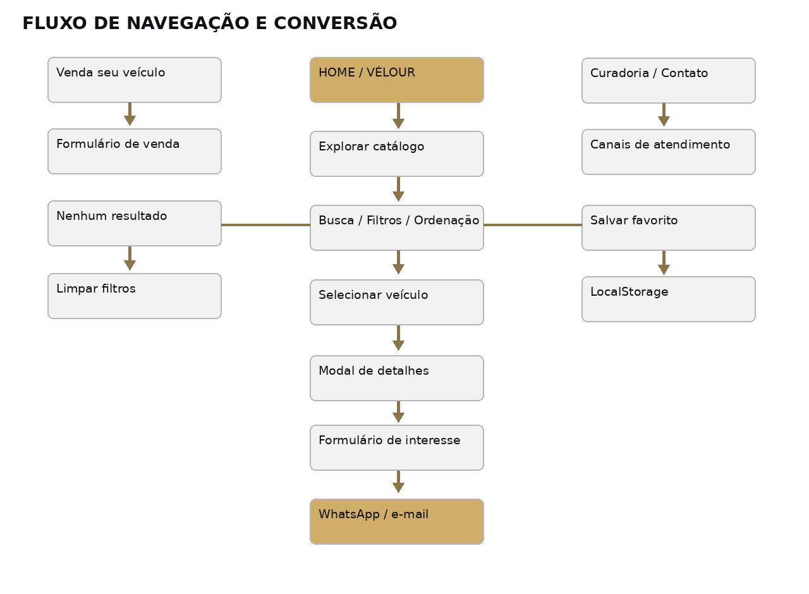

16. Wireframes de baixa fidelidade
Wireframe representa posicionamento e hierarquia de conteúdo, sem acabamento final. Os desenhos abaixo são propostas de organização para implementação/revisão, e não capturas reais do navegador.

16.1 Página inicial, desktop
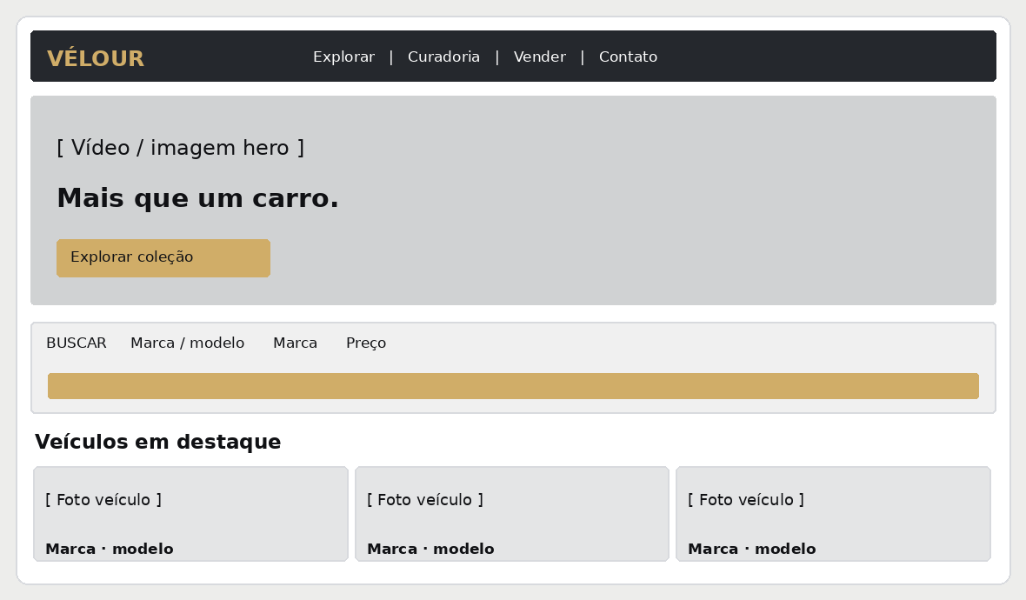

16.2 Catálogo, desktop
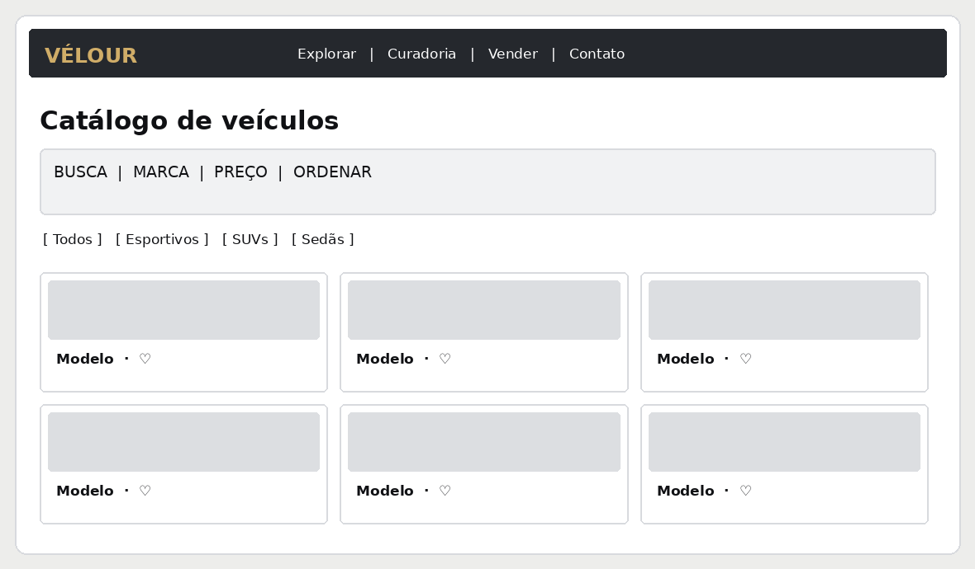

16.3 Detalhes, desktop
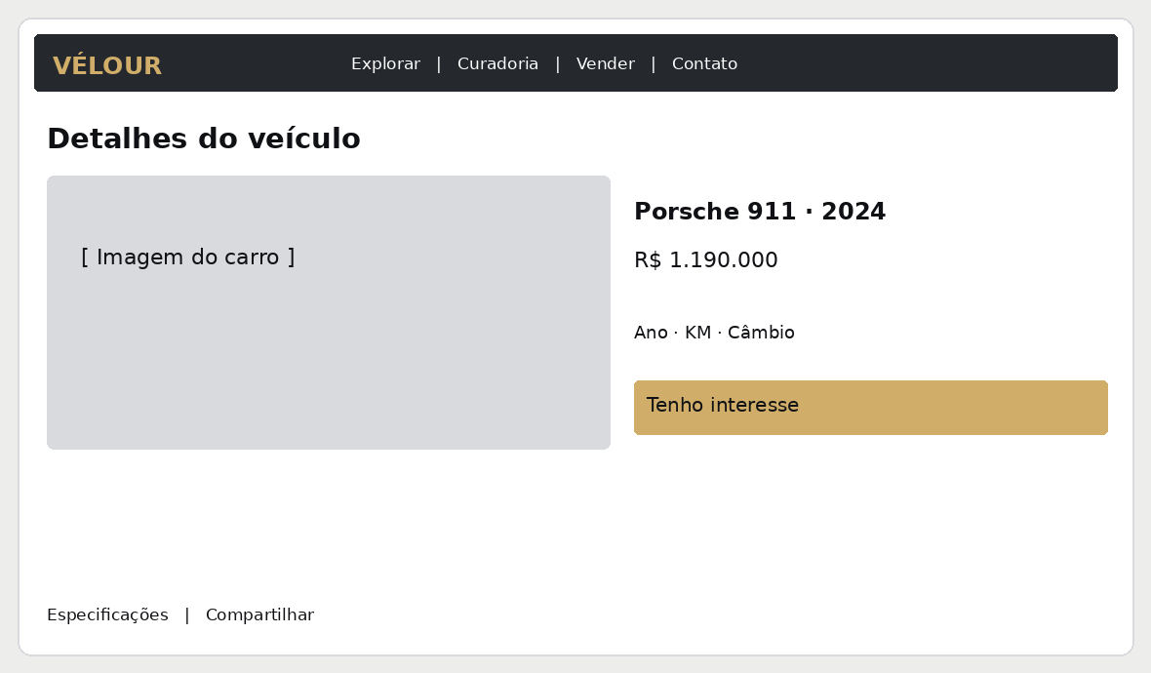

16.4 Formulário de venda, desktop
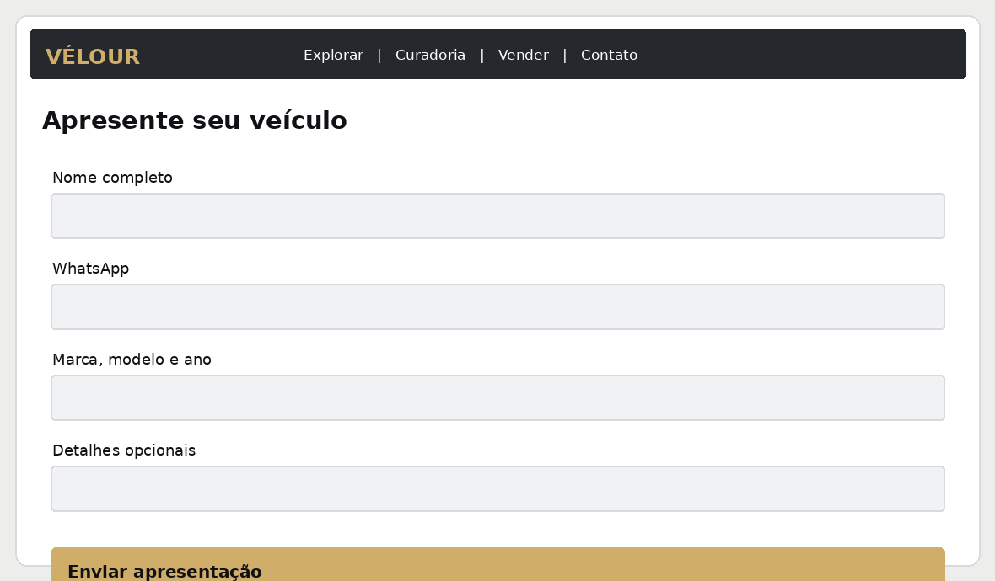

16.5 Wireframe mobile
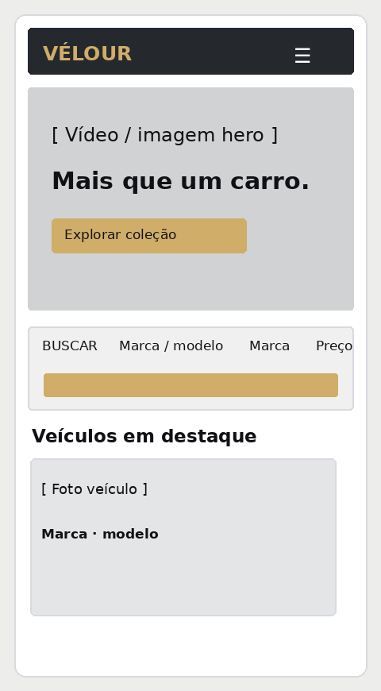

17. Interfaces e especificações para desenvolvimento
As interfaces de referência abaixo partem da arquitetura atual e explicitam comportamento e estados desejados. Seu objetivo é orientar a próxima atualização do código.
Interface | Elementos obrigatórios | Interações / estados
Home | Menu, vídeo/hero, CTAs, busca, destaques, curadoria, venda, contato e rodapé | Menu colapsado; vídeo com mídia reduzida; links acessíveis
Catálogo | Contador, chips, ordem, cards, favoritos, carregar mais | Carregamento, filtros combinados, zero resultados, falha de foto
Ficha do carro | Nome, fotos, marca, ano, km, preço, cor, potência, combustível e câmbio | Solicitar informações, compartilhar, acessibilidade do diálogo
Interesse de compra | Nome, WhatsApp, motivo e veículo de interesse | Requeridos, máscara, erro por campo e sucesso/falha
Proposta de venda | Nome, WhatsApp, veículo e detalhes | Validação, consentimento, envio e confirmação
Contato | Atendimento por WhatsApp e e-mail | Abrir contato correto, fallback e estados de erro
Painel gestor [FUTURO] | Menu, veículos, leads, propostas, publicações | Perfis com permissão, listagem, CRUD, estados e auditoria
Detalhe com galeria [FUTURO] | Fotos, histórico de revisão, informações e agendamento | Thumbnail, zoom, indisponibilidade e agendar visita

17.1 Exemplo visual de interface em tema escuro
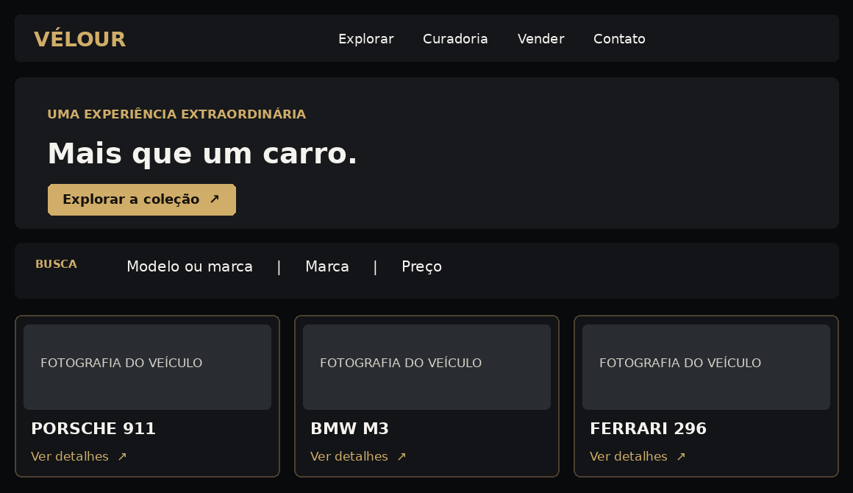
Mockup conceitual ilustrativo. A interface publicada pode variar em dimensões, imagens, layout e renderização. Não representa uma captura de execução.

18. Design System: especificação consolidada
Tokens abaixo representam o bloco final de CSS, que prevalece sobre definições antigas do próprio arquivo. Há variáveis e estilos históricos sobrescritos ao longo da folha; a refatoração deve consolidar uma única fonte de verdade.
Token / regra | Valor vigente / diretriz | Uso
--bg | #090A0C | Fundo principal
--panel | #111316 | Superfícies
--panel2 | #191C20 | Superfícies elevadas
--text | #F5F3EE | Texto principal
--muted | #B4B0A8 | Texto auxiliar
--gold | #D0AD68 | Acento, ações e marca
--gold2 | #E6CB91 | Ênfase e hover
--line | rgba(208,173,104,.20) | Divisórias
Família corpo | DM Sans, sans-serif | Parágrafos, controles
Família títulos | Manrope, sans-serif | Títulos e preços
Fonte editorial | Georgia / Times New Roman | Trechos em itálico
Grid catálogo | 3 desktop / 2 tablet / 1 mobile | Cards de veículos
Quebras | 991px e 640px | Layouts responsivos base
Escala sugerida | 4, 8, 12, 16, 24, 32, 48, 64px | Padronização futura

18.1 Componentes e documentação mínima
- Botão primário, secundário, desabilitado, carregando e em foco; alturas mínimas de toque apropriadas.
- Campos de texto, busca, telefone, select e textarea: rótulo, obrigatório, erro, ajuda e sucesso.
- Card de veículo: imagem, tag, favoritos, preço, especificações, link e placeholder quando mídia falhar.
- Modal: título, foco inicial, saída por ESC, retorno do foco e rolagem interna no mobile.
- Chips/filtros: selecionado, padrão, foco, removível; contador de resultados em região acessível.
- Toast: confirmação não intrusiva, mensagens compreensíveis e anúncio para leitores de tela.
- Cabeçalho e rodapé: navegação consistente, links corretos, menu responsivo e contatos.
- Documentar tokens, variações, estados, propriedades e exemplos de uso em biblioteca de componentes.

19. Regras de negócio, entidades e estrutura sugerida
A modelagem proposta abaixo ainda não existe no projeto. Ela define um ponto de partida para a implementação de API e banco de dados, sujeito à análise de requisitos com o responsável.
Entidade proposta | Campos principais | Relacionamentos
Veiculo | id, marca, modelo, versao, ano, km, preco, cor, combustivel, cambio, potencia, status | 1:N com Imagem; 1:N com Lead
Imagem | id, veiculo_id, url, alt, ordem, credito | N:1 com Veiculo
Lead | id, veiculo_id?, nome, telefone, assunto, origem, status, criado_em | N:1 opcional com Veiculo
PropostaVenda | id, nome, telefone, marca, modelo, ano, km?, descricao, status | Pode originar avaliação e veículo
Usuario (futuro) | id, nome, email, senha_hash, papel, ativo | 1:N com Favorito
Favorito (futuro) | usuario_id, veiculo_id, criado_em | N:1 com Usuario e Veiculo
Auditoria (futuro) | id, autor_id, acao, entidade, entidade_id, data | Rastreia operações administrativas

19.1 Rotas de API sugeridas
GET /api/veiculos, GET /api/veiculos/:id, POST /api/leads, POST /api/propostas-venda; rotas autenticadas para POST/PATCH/DELETE /api/admin/veiculos e GET/PATCH /api/admin/leads. Padronizar respostas, paginação, erros, autenticação e limitação de requisições.

20. Plano de execução do código atualizado
Fase | Entrega | Validação
0 · Higienização | Unificar nomes de arquivos; remover sobrescritas antigas; ajustar links/âncoras e contatos | Abrir sem erros no console e inspecionar todas as telas
1 · UX/UI | Implementar layout revisado, wireframes e estados de componentes | Teste mobile/desktop, teclado, contraste e leitura
2 · Dados | Criar API, persistência, CRUD e upload seguro | Testes de criação, atualização e indisponibilidade
3 · Contatos | Persistir leads e propostas; integrar canal comercial | Confirmação, falhas simuladas, proteção contra spam
4 · Admin | Autenticação, autorização, inventário e leads | Somente perfil autorizado modifica anúncios
5 · Publicação | Infra, logs, HTTPS, backups, SEO e política de privacidade | Checklist de segurança e operação preenchido

21. Testes e critérios de entrega
- Fluxo completo: home → catálogo → filtros → detalhes → interesse → confirmação de contato.
- Filtros combinados e ordenação devem apresentar dados corretos, inclusive no estado vazio.
- Favoritos persistem após atualização da página, com comportamento documentado se não houver armazenamento.
- Formulários validam campos e não mostram sucesso antes de confirmação de envio.
- Todas as imagens possuem texto alternativo apropriado e fallback neutro.
- Uso por teclado, foco visível, nomes acessíveis e modais testados com leitores de tela.
- Verificação em larguras 375, 640, 768, 1024 e 1440px; sem rolagem horizontal indevida.
- Sem credenciais no JavaScript público; entrada validada no servidor; HTTPS e boas práticas de privacidade.
- Conteúdo e imagens de veículos só são publicados após conferência de procedência, disponibilidade e direitos de uso.

22. Pendências de decisão antes da implementação
- Confirmar se o objetivo é apenas uma entrega acadêmica ou colocar a plataforma em produção.
- Definir se haverá login de comprador e vendedor ou apenas login administrativo.
- Escolher banco de dados, linguagem/framework de backend e hospedagem.
- Confirmar WhatsApp, e-mail, textos jurídicos, responsável comercial e fluxo de atendimento.
- Definir categorias finais, filtros obrigatórios, regras de publicação e tratamento de anúncios indisponíveis.
- Conferir a origem/licença de fotos, vídeo, fontes e preços usados no catálogo.
Referências primárias: index(1).html, style(1).css, script.js, README.md. Todas as rotas, novas telas, banco de dados e evoluções estão rotuladas como propostas.

